Министерство науки и высшего образования Российской Федерации
ФЕДЕРАЛЬНОЕ ГОСУДАРСТВЕННОЕ АВТОНОМНОЕ ОБРАЗОВАТЕЛЬНОЕ УЧРЕЖДЕНИЕ ВЫСШЕГО ОБРАЗОВАНИЯ
НАЦИОНАЛЬНЫЙ ИССЛЕДОВАТЕЛЬСКИЙ УНИВЕРСИТЕТ ИТМО
ITMO University

Отчёт по лабораторной работе 7, 8
По дисциплине Web-программирование
Тема работы Отчёт по лабораторной работе 7, 8
Обучающийся Шимченко Александра Сергеевна
Факультет факультет инфокоммуникационных технологий
Группа К3320
Направление подготовки 11.03.02 Инфокоммуникационные технологии и системы связи
Образовательная программа Программирование в инфокоммуникационных системах

Обучающийся Шимченко А.С.
^{(дата)} ^{(подпись)} ^{(Ф.И.О.)}
Руководитель Марченко Е.В.
^{(дата)} ^{(подпись)} ^{(Ф.И.О.)}

ВВЕДЕНИЕ
Цель работы: разработать сайт на Django, который включает три страницы:
- Главная страница с описанием проекта.
- Страница "О разработке" с информацией о проекте и его целях.
- Страница "Обратная связь" с формой отправки сообщений.

ХОД РАБОТЫ
Проект “Весёлые Крабы” был построен по классической архитектуре Model-View-Template (MVT) (рисунок 1). Структурные элементы проекта:
- Проектный каталог содержал настройки проекта, конфигурацию баз данных, настройки статических и медиа файлов.
- Приложение main включало все основные элементы функциональности.
Внутри приложения были созданы:
- Модель (models.py) — для определения структуры данных, которые должны сохраняться в базу данных (имя пользователя, email и текст сообщения из формы).
- Форма (forms.py) — для создания формы обратной связи с полями для ввода данных и встроенной валидацией, чтобы предотвратить неправильный ввод.
- Контроллеры (views.py) — для обработки запросов пользователей: отображение страниц, обработка отправки формы, сохранение данных и перенаправление на страницу благодарности.
- Шаблоны (templates) — для создания HTML-страниц сайта с использованием наследования базового шаблона.
- Статические файлы (static) — для подключения изображений, CSS-стилей и анимаций.
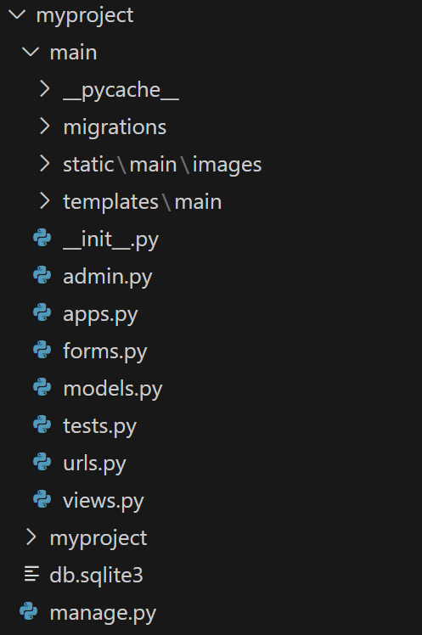
Рисунок 1 – Структура проекта

Особенности построения шаблонов:
- Базовый шаблон содержит:
  - Верхнюю панель (хедер) с навигацией между страницами.
  - Нижнюю панель (футер) с информацией о проекте.
  - Структурированные блоки для заголовков страниц и основного содержимого.
- Шаблоны страниц расширяют базовый шаблон и наполняют его уникальным содержанием:
  - Главная страница содержит анимацию краба на пляже и краткое описание сайта.
  - Страница "О разработке" содержит информацию о целях проекта и процессе разработки.
  - Страница обратной связи включает форму для ввода данных пользователем.
Реализация функционала:
Была разработана отдельная модель, которая позволяет хранить сообщения пользователей в базе данных. В модели определены поля для хранения имени отправителя, его электронной почты, текста сообщения и времени отправки.
Создана форма, которая включает все необходимые поля и проводит базовую проверку правильности введённых данных:
- Проверка на заполнение обязательных полей.
- Проверка правильности ввода электронной почты.
При отправке формы:
- Данные сохраняются в базу данных.
- Пользователь автоматически перенаправляется на страницу с благодарностью за отправку сообщения.
Реализованы контроллеры для каждой страницы:
- Отображение главной страницы и страницы о проекте.
- Отображение страницы формы.
- Обработка отправки формы и отображение страницы благодарности.
Контроллеры обеспечивают правильное взаимодействие между шаблонами, формами и базой данных.

Главная страница
На главной странице размещено приветственное сообщение о проекте и анимированная картинка с изображением краба на фоне пляжа. Это сразу задаёт пользователю позитивное настроение и подчёркивает тематику сайта (рисунок 2).

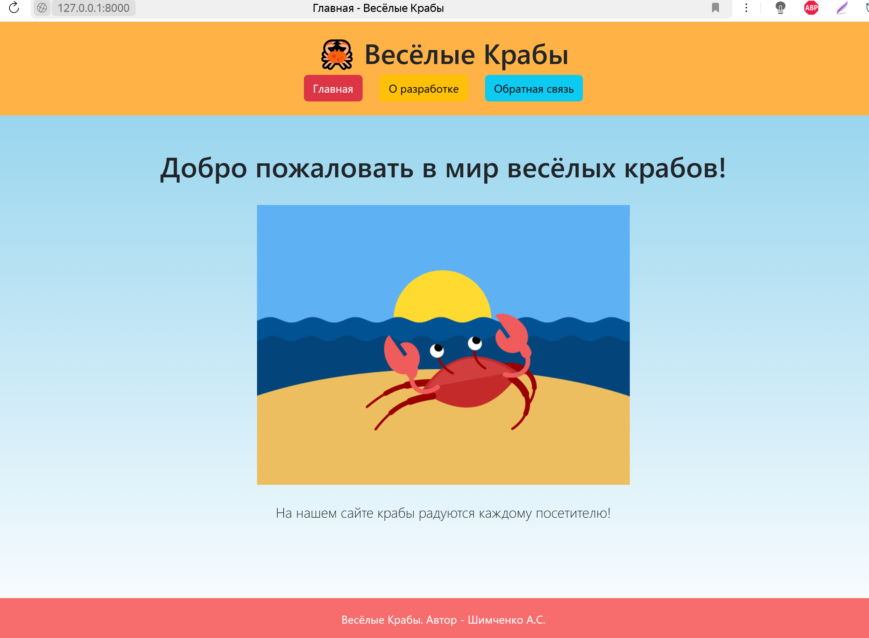
Рисунок 2 – Главная страница

Страница "О разработке"
На странице "О разработке" размещено подробное описание целей проекта. Текст оформлен ярко и дружелюбно, соответствуя общей атмосфере сайта (рисунок 3).
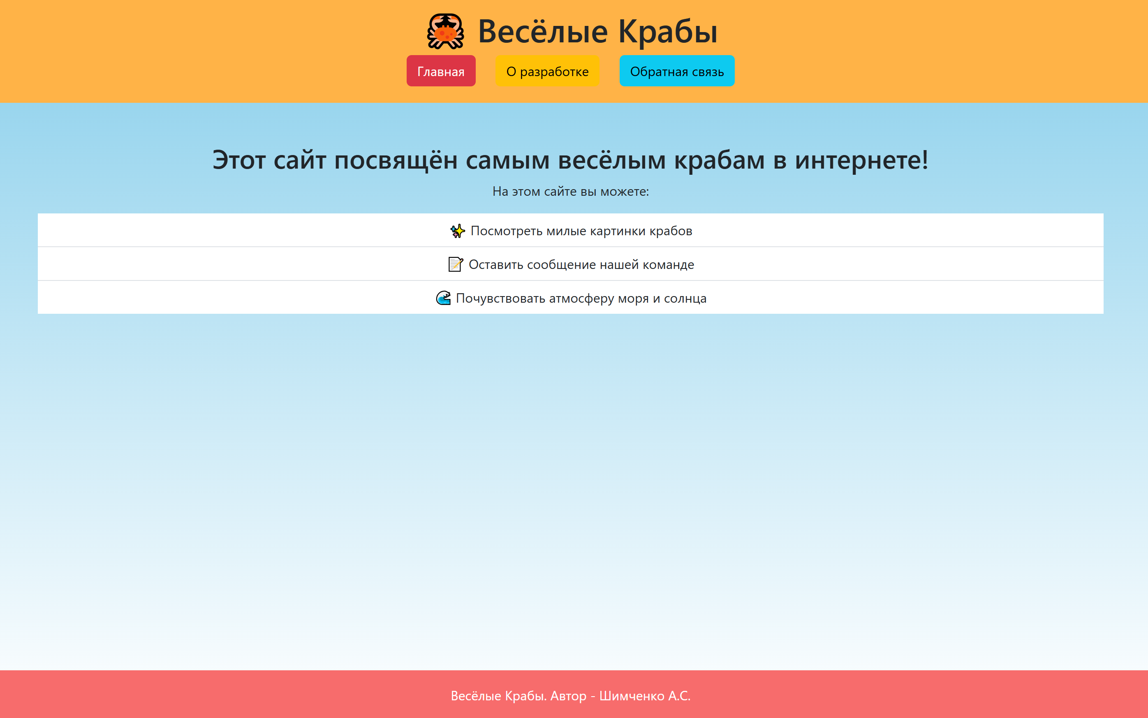
Рисунок 3 – О разработке

Страница "Обратная связь"
На странице обратной связи размещена форма, в которой пользователь может ввести своё имя, адрес электронной почты и текст сообщения (рисунок 4). После отправки формы данные сохраняются в базу данных для дальнейшей обработки. После успешной отправки сообщения пользователь перенаправляется на страницу благодарности (рисунок 5).
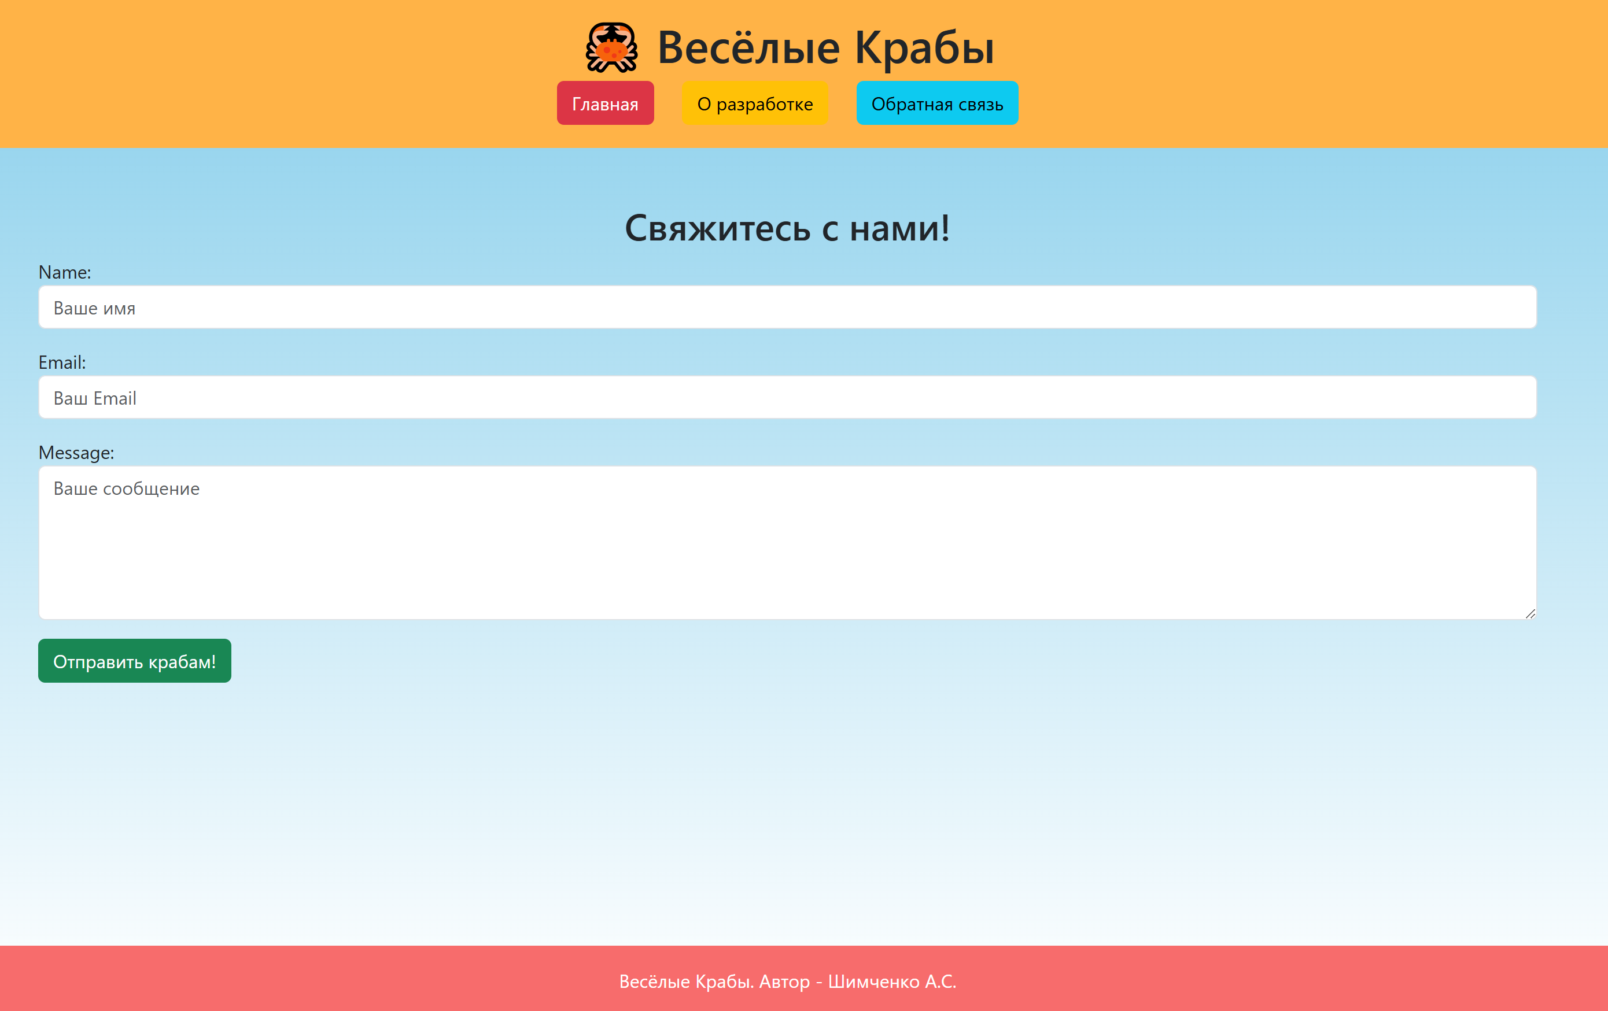
Рисунок 4 – Обратная связь

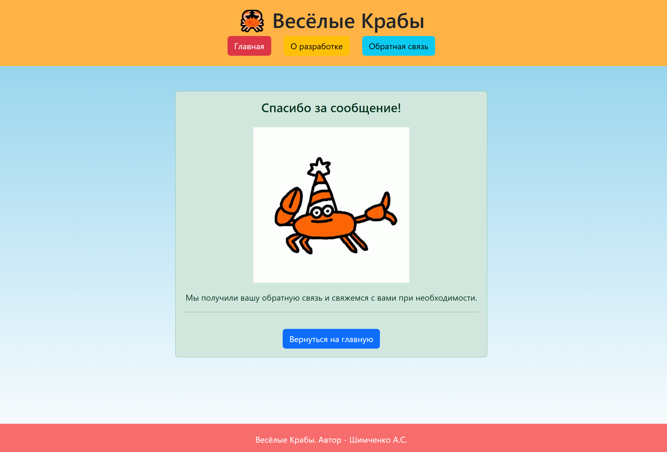
Рисунок 5 – Ответ обратной связи

Форма обратной связи работает корректно:
- После заполнения всех полей и отправки сообщения данные сохраняются в базе данных проекта.
- При необходимости сообщения можно просматривать через административную панель Django (рисунок 6).
- Также реализована базовая валидация данных: обязательность заполнения полей, корректность введённого email.
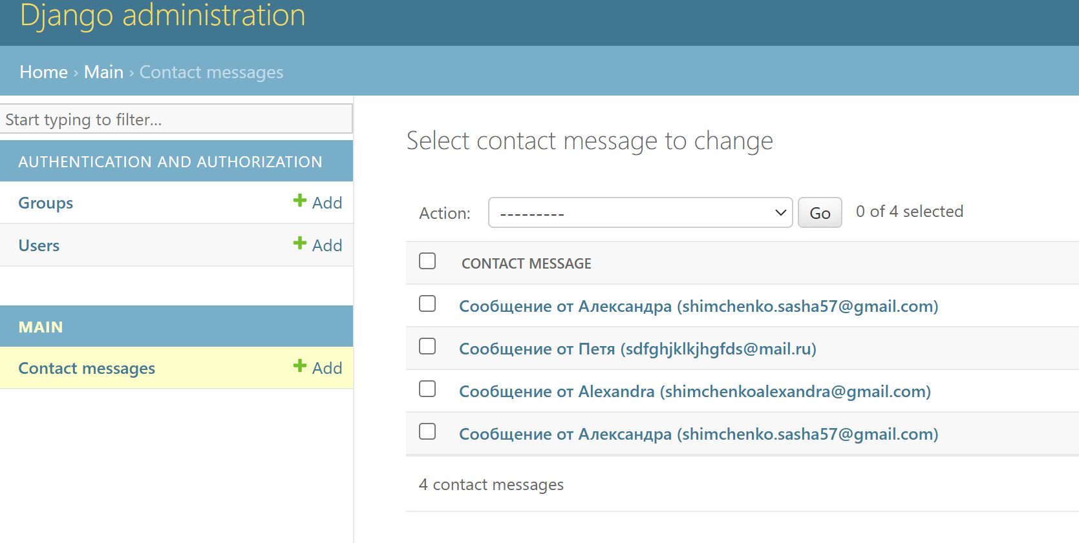
Рисунок 6 – Записи в бд

ЗАКЛЮЧЕНИЕ
В ходе выполнения данной лабораторной работы был разработан разработать сайт на Django, включающий три страницы.

